Изображение и обозначение плоскости, элементов плоскости  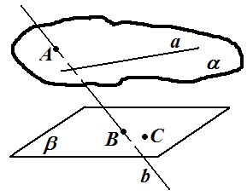$A∈α, C α,a∈α,$  $b∩α=A, b∩β=B$. | Аксиомы стереометрии. Следствия из аксиом  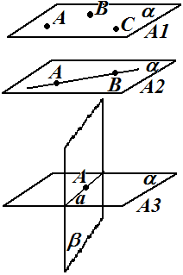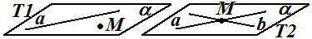 | Признак параллельности прямой и плоскости  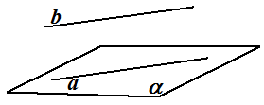$a∈α, b α, b||a$
Взаимное расположение прямых в пространстве  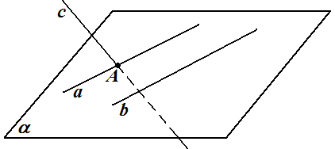$a||b, a∩c=A,$  $$b и c-скрещиваются,$$  $(b∈α, A b, A c)$. | Угол между прямыми  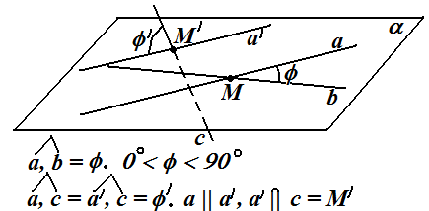 | Признак параллельности плоскостей  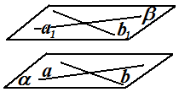  $$a, b∈α; a_{1}, b_{1}∈β;$$  $$a∩b, a_{1}∩b_{1};$$  $$a|\left|a_{1}, b\right||b_{1}$$
Свойства параллельных плоскостей  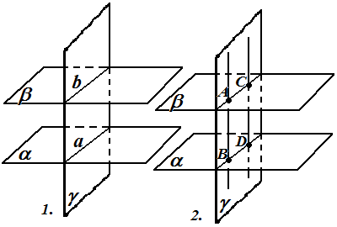  1. $α||β, γ∩α=a, γ∩ β=b,$  ⇒$a||b$  2. $α||β, γ∩α=BD, γ∩ β=AC,$  AB || CD, ⇒ AC = BD. | Признак перпендикулярности прямой и плоскости  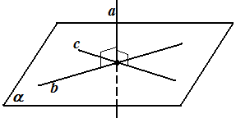  $$b, c ∈ α;b∩c;$$  $$a b, a c.$$  Если $a α$, то а ⊥ любой прямой, лежащей в этой плоскости. | Угол между прямой и плоскостью. Теорема о трёх перпендикулярах  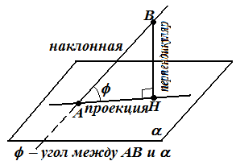  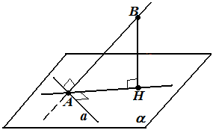
Двугранный угол. 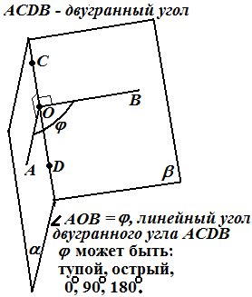 | Угол между плоскостями. Признак перпендикулярности двух плоскостей  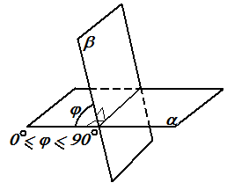  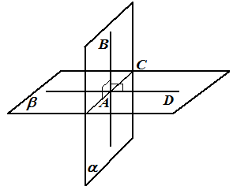 | Прямоугольный параллелепипед  